2.2crontab准备

启动 rsyslog，以便我们可以通过日志中的信息来了解我们的任务是否真正的被执行了





在本实验环境中 crontab 也是不被默认启动的，同时不能在后台由 upstart 来管理，所以需要我们来启动它:



命令的后面加入&，表示使用这种方法放入后台的命令，在后台处于执行状态。

2.3crontab的使用

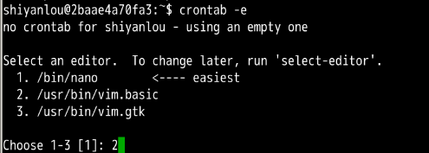

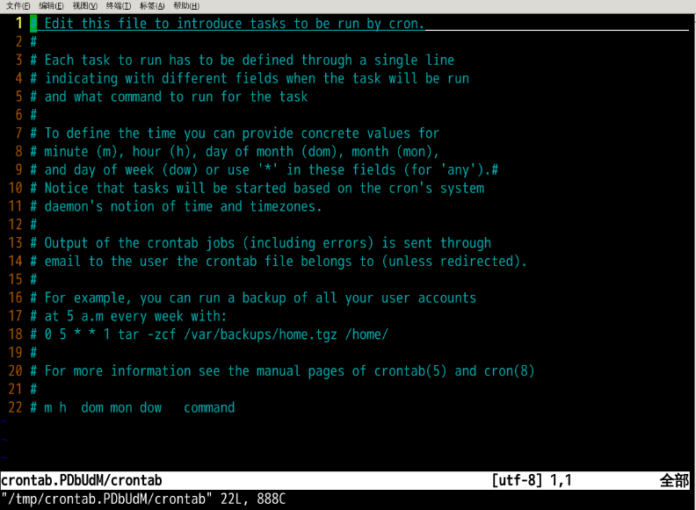

按i键，进入插入模式，用方向键控制光标到22行末尾，按回车。

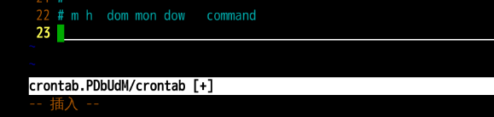

输入以下命令：\*/1 \* \* \* \* touch /home/shiyanlou/$(date +\%Y\%m\%d\%H\%M\%S)

\*/n \* \* \* \*(n是整数）表示每n分钟运行一次 同理，0 \*/2 \* \* \* 表示每两小时的0分时运行程序

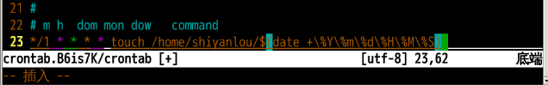

按Esc键，退出插入模式。输入:wq ，保存输入信息退出crontab命令。

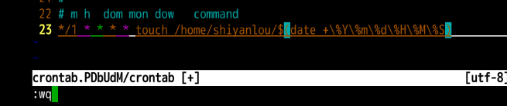

显示的是以下信息：

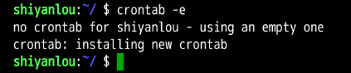

查看我们添加了哪些任务



确定我们的 cron 是否成功的在后台启动

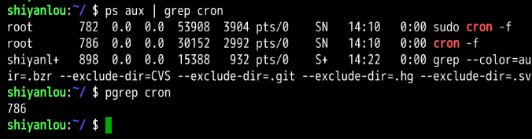

可以看到任务在创建之后，执行了几次，生成了一些文件，且每分钟生成一个：

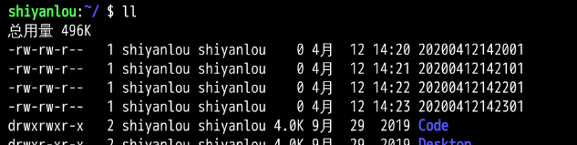

可以查看到执行任务命令之后在日志中的信息反馈

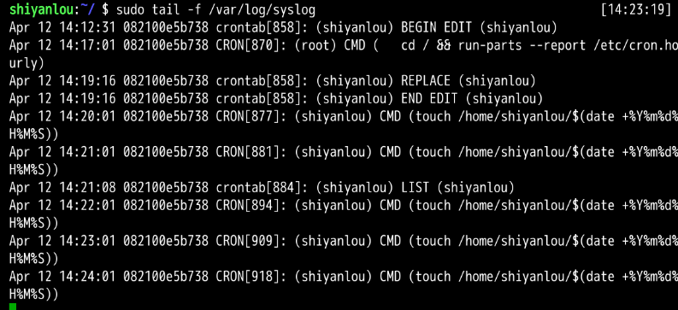

当我们并不需要这个任务的时候我们可以使用这么一个命令去删除任务，删除之后再查看任务列表，系统已经显示该用户并没有任务

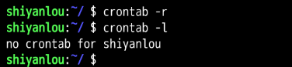

三、crontab的深入

这里要先改为root身份登录。

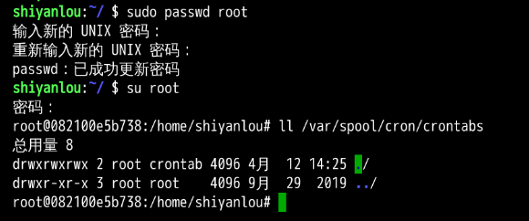

在 /etc 目录下，cron 相关的目录有下面几个：

